TEMA 9: VALORACIÓN PSICOSOCIAL
- Aspectos psicosociales de la enfermedad:
  - Para la vivencia de la enfermedad es importante:
    - Relación con el profesional de la salud y enfermero.
    - El encuentro entre sanitario y paciente está siempre cargado emocionalmente.
    - Paciente espera del personal sanitario el reconocimiento de su enfermedad y del mismo como persona enferma.
    - Es importante conocer las posibles reacciones del paciente ante su enfermedad.
- Reacciones del paciente frente a la enfermedad:
  - Reacciones de huida o negación
  - Reacciones de agresión o rechazo: “¿qué se habrán creído? ¡ decirme que tengo que comer sin sal¡”
  - Reacciones de racionalización: Ej, creen que si se inyectan insulina cada vez serán más diabéticos
  - Reacciones de regresión: ¡Qué se ocupen de mi!
- El paciente disfuncional: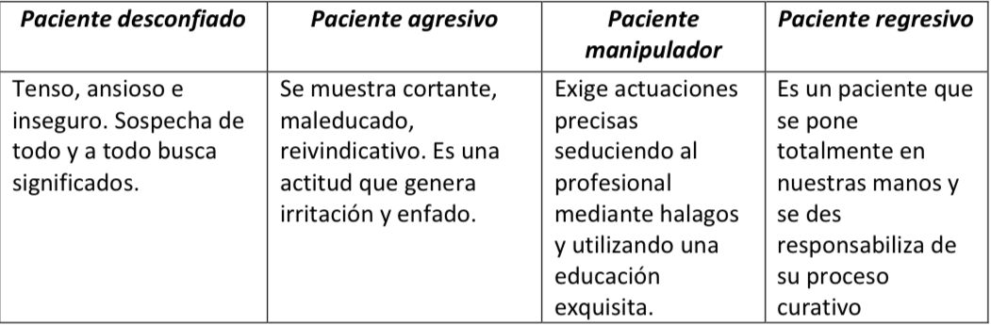
- Reacciones del profesional sanitario frente a la enfermedad de sus pacientes:
  - Reacciones de huida: El profesional no puede “huir”, pero puede desarrollar estrategias que alejen a sus pacientes. Ej: a los pacientes que te caen mal les dedica menos tiempo.
  - Reacciones de rechazo: Se manifiesta a veces como una conducta culpabilizadora, recriminando al paciente incluso por tener la enfermedad.
  - Reacciones de racionalización: Toma el papel de “técnico”, centrándose en la patología del paciente y evitando el contacto personal con el mismo. Justifica su actitud en la falta de tiempo, en su función no es la del psicólogo o trabajador social, la mayoría de los pacientes ni presentan nada importante.
- Abordaje de la vivencia de la enfermedad:
  - Utilización del miedo pero como un refuerzo positivo.
  - Confrontación y análisis de las emociones del paciente: Dar oportunidad al paciente de que verbalice emociones o creencias relativas a su padecimiento. Hay que tener en cuenta:
    - No aturdir al paciente con preguntas, darle tiempo suficiente
    - Crear un clima de confianza
    - Trabajar las emociones del paciente hacia actitudes o conductas positivas.
  - Anatagonización o impugnación de la conducta del paciente: Actuar impugnando una conducta errónea ya que puede estimular un mejor cumplimiento de una terapéutica si tenemos en cuenta que:
    - Actuar con empatía
    - Dar oportunidad al paciente de justificar su conducta.
    - No humillar al paciente
    - Respetar las opciones del paciente cuando respondan a una opción ideológica o religiosa.
- Pérdidas asociadas a la enfermedad:
  - Área personal:
    - Malestar físico y emocional.
    - Cambios en los patrones de sexualidad.
    - Pérdida de la independencia.
    - Modificaciones en la escala de valores y filosofía de vida.
    - Alteraciones en la autoimagen.
    - Sentimiento de impotencia y desesperanza.
    - Miedo a lo desconocido.
    - Respuestas depresivas, de negación o de agresividad.
  - Área familiar:
    - Cambios en el rol de los demás miembros de la familia.
    - Separación del entorno familiar.
    - Problemas de comunicación en la familia.
  - Área social:
    - Cambio o pérdida de status social por la pérdida o cambio de trabajo.
    - Aislamiento social.
    - Cambio en el nivel socioeconómico.
    - Cambio en la utilización del tiempo libre
- Valoración del paciente:
  - 1. Tipo de enfermedad y repercusión para la persona en diferentes esferas de su vida.
  - 2. Vivencia de la enfermedad por parte del paciente y de su familia
  - 3. Creencias y valores personales y familiares.
  - 4. Limitaciones existentes para afrontar la enfermedad: Falsas creencias, falta de apoyo, aislamiento social o voluntario, falta de conocimientos, situación
  - 5. Sistema de apoyo de que dispone la persona.
- Sistemas de apoyo social: Tipos:
  - Sistemas de apoyo naturales:
    - Familia
    - Compañeros de trabajo y estudio o Compañeros de culto y creencias o Amigos, vecinos etc
  - Sistemas de apoyo organizados:
    - Sistemas sociales institucionales
    - Organizaciones de autoayuda
    - Organizaciones no gubernamentales.
    - Ayuda profesional: médicos, enfermeras, asistentes sociales…
- La familia como sistema de apoyo:
  - La familia es la unidad básica de la sociedad alrededor de la cual se mueven todos los individuos. Es un elemento que la enfermera deberá tener en cuenta en el proceso de cuidados.
  - La familia tiene unas características que ayudan a su definición:
    - La familia como sistema social universal
    - La familia como macrocosmos social
    - La familia como sistema abierto
    - La familia como agente socializador
    - La familia como grupo primario
    - La familia como institución.
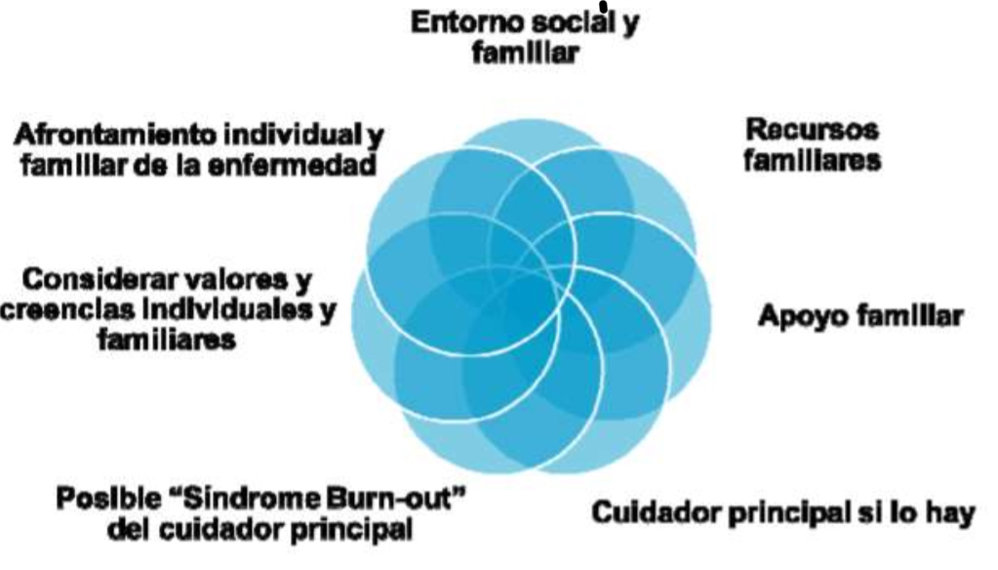
- Valoración psicosocial:

